附件2：
排污许可制及企业环境管理实务操作
专题培训班报名表

单位名称 |  |  |  |  |  |  |  | 行业类别
详细地址 |  |  |  |  |  |  |  | 邮 编
审 批 人 |  |  | 职务 |  |  |  | 电话
联 系 人 |  |  | 电话 |  |  | E-mail
电话（区号） |  |  |  |  |  | 传 真
参会代表姓名 | 性别 | 部门 |  | 职务 |  | 电话 |  | 手机 |  |  | 备注
参会地点 | □南宁市 □苏州市
是否安排住宿 | □是（标间数量___ 合住__ ） □否
单 位 盖 章

201 年 月 日
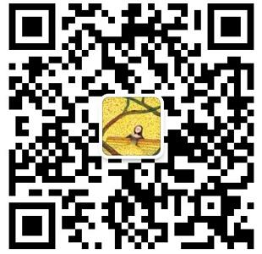
报名联系人： 孙女士
手 机：17721128648（微信）
报名电话：021-6405 5265-8806
传 真：021-6405 5710
E - mail：sunz@envirunion.com
注：请认真逐项填写此表；此表复印有效。

